

**ESCUELA NORMAL DE EDUCACION PREESCOLAR**

**Licenciatura en educación preescolar.**

**Ciclo escolar 2021.**

**Curso: Optativo:** Filosofía de la educación.

**Docente:** Daniel Díaz Gutiérrez.

**Trabajo:** La educación en las estructuras para el cambio social o la transformación personal

**Unidad 1:** Introducción y conceptos básicos de filosofía de la educación.

-Orienta su actuación profesional con sentido ético-valoral y asume los diversos principios y reglas que aseguran una mejor convivencia institucional y social, en beneficio de los alumnos y de la comunidad escolar.

-Usa los resultados de la investigación para profundizar en el conocimiento y los procesos de aprendizaje de sus alumnos.

**Integrantes:**

Andrea Judith Esquivel Alonzo #6

Mariana García Reyna #8

Lucia del Carmen Laureano Valdez #13

Lorena Fernanda Olivo Maldonado #17

**Semestre:** 4**° Sección:** “A”

Saltillo, Coahuila a fecha 04/2021.

**La educación conservadora y la progresista en Dewey.**

La obediencia y respeto a las jerarquías aparece como ineludible y todo reclamo o desacuerdo es visto como peligroso, pues puede romper el orden imperante. Se impone un modo de vestir, de hablar y de actuar, de acuerdo con normas rígidas.

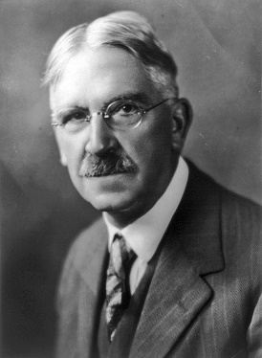John Dewey:

La educación conservadora no es mala en sí misma, toda educación se sustenta en ideas y creencias; pero esos valores que se quiere preservar deben ser expuestos de manera abierta, sujetos a crítica, y si estamos convencidos de que sirven, contaremos con argumentos sólidos para apoyarlos y hacer repensar a quien los critica.

La pedagogía o educación progresistas se encuentra bajo muy diversas denominaciones (escuela nueva, nueva educación); es la tensión entre la teoría y la praxis (los planteamientos abstractos de naturaleza utópica y la "aplicabilidad"), de modo que ninguna de las reformas o experiencias educativas se considera definitiva.

Características de una educación progresista: Se apoyan en la estructura conceptual de cada alumno, parte de las ideas y preconceptos que el alumno trae sobre el tema de la clase. Aplica el nuevo concepto o situaciones concretas y lo relaciona con otros conceptos de la estructura cognitiva.

Dewey pretendió una modernización de las Instituciones Educativas. La educación progresista fue defendida en 1890 donde propone la enseñanza reflexiva. Ya antes del 80 Dewey fue reivindicado por maestros y pedagogos que aspiraban a integrar otras aportaciones pedagógicas.

Prevé el cambio conceptual que se espera de la construcción activa del nuevo concepto y su recuperación en la estructura mental. Confronta las ideas y preconceptos afines al tema de enseñanza, con el nuevo concepto científico que se enseña.

Se entiende por educación conservadora aquella que pretende perpetuar los valores tradicionales, por lo cual se presenta acrítica y dogmática, se trate de cualquier forma sociopolítica que se intente que perdure. Frente a estas concepciones conservadoras, propone la concepción de una educación progresista (Escuela Nueva o Activa).

Así para Dewey la educación es una constante reorganización o reconstrucción de la experiencia; para lograr esto se supone encaminar los procesos sociales. La educación debe estar relacionada con lo común, con la comunidad y la comunicación.   
Si bien en general se reserva el nombre de conservadora, para aquella educación que se esfuerza mantener inalterables los roles de familia tradicional (padre y madre legal y religiosamente casados, e hijos nacidos de esa unión) del Estado capitalista y de la sociedad burguesa. En una educación conservadora los valores se transmiten a modo de imposición, la historia y sus héroes son incuestionables, teñidos por un manto de santidad.

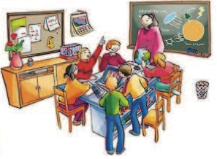*Educación conservadora:*

Dewey en su pedagogía rechaza la propuesta de la educación tradicional, basándose en normas disciplinarias y contrapone con una educación progresista. Rechaza todo ese conjunto de doctrinas pedagógicas. Dewey decía que si enseñamos como se enseñaba antes robamos el futuro de los niños y adolescentes y que esto no tendríamos que permitirlo.

La educación es hablar de todo, ver diferentes posturas y maneras de entender el mundo. La educación en las escuelas supone transmitir información sobre lo que pasa en la sociedad y no introducir valores discriminatorios.

**Las diferencias entre la función de la educación en Hegel y en Marx.**

Georg Hegel y Karl Marx son considerados dos de los más destacados pensadores en la filosofía contemporánea occidental, se destaca por radicar de sus ideas y por la influencia y validez que aún tienen sus pensamientos.

A pesar de que estos filósofos son muy parecidos, sus teorías difieren una de la otra, la importancia que le da uno a las ideas como en el caso de Hegel y el otro como le da importancia al mundo material en este caso Marx.

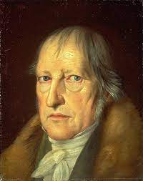Georg Wilhelm Friedrich Hegel en base a la formación menciona que; el hombre solo es lo que es, y sólo podrá llegar a ser lo que desea ser, por medio de lo que es la educación. Insiste no solamente en la necesidad del estudio de los Antiguos como base de toda cultura que es superior, si no de la necesidad que se tiene al no separar materia y forma de educación.

La educación según Hegel es: el ir y venir constantemente con el proceso de pérdida y reconocimiento, la conservación de un contenido espiritual que ya existe, la práctica auto -formativa del espíritu de un pueblo, y una práctica a través de la cuál el espíritu llega a saber de sí.

La educación tiene un término formal y se constituye de forma universal. La persona que es educada reconoce los objetos de diferentes formas, éstos existen para él, reflexionando de forma educada dando forma al universo dejando que su conducta se manifieste de forma única.

Karl Heinrich Marx se oponía a la división capitalista del trabajo, menciona que el hombre llega a ser hombre en virtud del despliegue de su actividad práctica en el trabajo, coloca el trabajo y el mundo de la producción como centro de todos sus planteamientos.

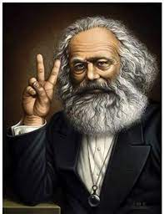Sus teorías sobre la sociedad, la economía y la política, hacen referencia a que todas las sociedades progresan por medio de la dialéctica de la lucha de clases. Marx tomó la teoría de Hegel sobre la dialéctica, compartiendo la idea de la realidad y la historia, hipótesis que las convierte en un proceso y en una totalidad dinámica de elementos interrelacionados. A pensar que sus ideas son parecidas, Marx se basó en la dialéctica del materialismo absoluto, a diferencia de Hegel, él se basó en el idealismo.

**La función reproductiva de la educación en Bourdieu**

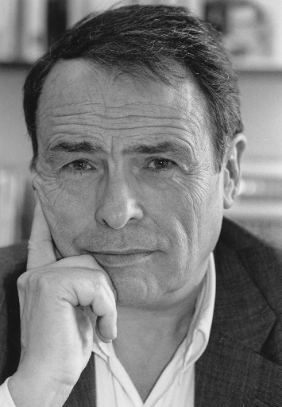La teoría de la reproducción de Bourdieu se refiere al papel de la educación cómo reproductora de la cultura, la estructura social y la economía a través de estrategias de clase. En su análisis de la sociedad francesa, estos autores detectan tres estrategias de clases diferentes en relación con la educación: la nueva clase media invierte en cultura para mejorar su status social; la elite cultural intenta conservar su posición de privilegio y no perder status; mientras que la clase dominante en la esfera económica trata de reconvertir parte de su capital en capital cultural, consiguiendo títulos académicos prestigiosos que le ayuden a mantener su posición y le den status. De aquí la diferente función social de la educación en cada clase: la nueva clase media intenta una orientación profesional de los estudios en detrimento de de los tradicionales estudios humanísticos; la élite cultural defiende estos; y la clase económicamente dominante intenta vincular los estudios universitarios el mundo de los negocios y controlar así las” Grandes Écoles”, oponiéndose al igualitarismo.

Cada clase social tiene sus ethos, su conjunto de valores característicos, que determinan sus actitudes hacia la cultura y la educación. Este ethos tiene, por tanto, gran influencia en el ingreso y permanencia de los individuos en el sistema educativo, ya que condiciona los estudios del individuo antes de comenzarlos. Según Bourdieu, los programas escolares tradicionales están cargados de contenidos humanísticos que no tienen en cuenta las exigencias profesionales del mundo laboral y favorecen a los estudiantes de clase con mayor nivel cultural, y sobre todo lingüístico (Alonso Hinojal, 1991).

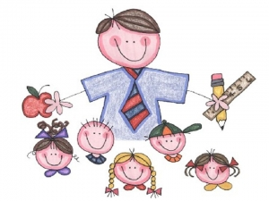En su libro *Les héritiers. Les étudiants et la culture*, Bourdieu ponen de relieve las desiguales probabilidades de escolarización y éxito en el rendimiento académico según la clase social de pertenencia. La igualdad formal que proclama el sistema transforma, en realidad, privilegios sociales en méritos individuales. Aun cuando se impute a la valía individual, son los privilegios sociales asociados al origen los que determinan el éxito escolar. “La influencia del origen social perdura a lo largo de toda la escolaridad y se hace especialmente sensible en los grandes virajes del recorrido escolar” (Bourdieu & Passeron, 1973, 38). Pero esto se enmascara al hacer de la actividad propiamente universitaria (el estudio), la definición de la condición estudiantil, “definición que permite salvaguardar la idea de que la condición estudiantil es unitaria, homogénea u homogeneizaste” (Bourdieu & Passeron, 1973, 37).

Las actitudes culturales, en cierto modo, se heredan (de ahí el título en francés de esta obra: *“Les Heriters”*), así, los que viven desde su nacimiento en un ambiente cultural intelectualizado, poseen una cultura afín a la escuela y la universidad, mientras que la cultura de las clases subordinadas es ajena, e incluso opuesta, a estas instituciones.

**La Educación Liberadora en Freire**

En este apartado hablaremos sobre la educación liberadora, pero ¿A que nos referimos con eso?, Si lo separamos “educación” la determinamos como el proceso que se lleva a cabo mediante una transmisión de enseñanza por parte de una persona preparada, para desarrollar las capacidades del ser humano, adquirir conocimientos, habilidades, valores, aprendizajes, competencias, actitudes, aptitudes, etc.; mientras que “liberadora” quiere decir que se da una liberación, que se tiene la capacidad de elegir y decidir lo que se desea hacer, decir, actuar, tomando decisiones propias pensadas, es una libertad individual.

Entonces determinando un concepto para educación liberadora es despertar la creatividad de los estudiantes, llevar una pedagogía libre en donde sean los mismos alumnos quienes construyan sus propios aprendizajes en base a sus propias necesidades; es determinar al alumno como una persona critica, capaz de tomar las mejores decisiones; dentro de esta educación se necesita mucho del dialogo y reflexión para lograr procesos de concientización.

Paulo Freire fue un pedagogo y filosofo brasileño, educador experto en temas de educación; dentro de sus investigaciones planteó una pedagogía liberadora en donde un principio básico de esta es “la lectura del mundo precede de la lectura de la palabra”, es decir, que se necesita de un pensamiento critico en donde durante nuestra vida nos hagamos preguntas y dudemos de lo que sucede a nuestro alrededor para así analizar, indagar y determinar conclusiones propias para interpretar lo que sucede en nuestro mundo exterior; y es la edad preescolar donde los pequeños les encanta explorar y darse cuenta de lo que sucede en el mundo en que viven, experimentan y se hacen infinidad de preguntas.

La educación liberadora de Paulo Freire se evita a toda costa la educación bancaria (la que el docente introduce contenidos en la mente del alumno y solo se hace lo que el maestro dice); se plantea una dinámica de dialogo entre educador-alumno, en donde ambos enseñan, aprenden, intercambian ideas, reflexionan, indagan, son críticos; con el fin de formar un individuo cada vez más pensante; dentro de esta educación se tiene la libertad de expresar las ideas y pensamientos teniendo la certeza que se respetaran y así mismo respetando las de los demás.

Se presentan problemáticas significativas para que los alumnos busquen la manera de dar solución, por eso el preescolar es el mejor momento para aprovechar esa curiosidad innata de los pequeños para que a lo largo de su estudio y vida sean capaces de tener libre expresión, sean ellos mismos y sean críticos con todas sus decisiones; para que esto suceda el educador debe ser creativo y motivar a sus alumnos, mostrar ese interés para que todos sepan leer su mundo; presentar situaciones en donde se propicie el dialogo .

**Referencias Bibliográficas**

[Revista ciencias de la educación](https://dialnet.unirioja.es/servlet/revista?codigo=6981), ISSN 1316-5917, [Nº. 26, 2005](https://dialnet.unirioja.es/ejemplar/129942). [Andrews Paiva](https://dialnet.unirioja.es/servlet/autor?codigo=1475093). *La educación liberadora de Paulo Freire y el desarrollo del pensamiento.* págs. 133-142.

Revista de educación pedagógica, N°126. Victor García Hoz*.*1997*. La educación liberadora según paolo freire.* Págs. 162-174.